Índice
1 Instruções preliminares 4
1.1 Precauções de segurança 4
1.2 Protecção dos direitos de autor 4
1.3 Conteúdo da embalagem 5
2 Principais vistas da unidade 6
2.1 Vista dianteira 6
2.2 Vista do lado direito 8
2.3 Vista do lado esquerdo 9
2.4 Vista da parte inferior 9
3 Vistas do 2º monitor 10
3.1 Vista dianteira 10
3.2 Vista do lado direito 10
3.3 Vista da parte inferior 11
4 Descrição geral do telecomando 12
4.1 Definição dos botões 12
4.2 Instalação da pilha do telecomando 14
5 Ligações do sistema 15
5.1 Ligação ao televisor 15
5.2 Ligação ao amplificador 16
5.3 Ligação aos auscultadores 17
5.4 Ligação ao transformador CA 18
5.5 Ligação ao adaptador do automóvel 18
5.6 Ligação à unidade principal 19

6 Operações da bateria 20
6.1 Ligar/desligar a bateria 20
6.2 Carregar a bateria 20
7 Compatibilidade do software 21
7.1 Formato de disco compatível 21
7.2 Manutenção do disco 21
8 Operação geral 22
8.1 Antes de reproduzir os discos 22
8.2 Ajustar o rácio do aspecto do ecrã 22
9 Operações de reprodução do disco DVD 23
10 Operações de reprodução do CD 26
11 Operações de visualização de ficheiros JPEG 28
12 Configuração do sistema 30
13 Utilizar cintos 34
14 Detecção e resolução de problemas 36
15 Anexo 38
15.1 Especificação do produto 38
15.2 Apoio técnico e informação sobre a garantia 38
15.3 Declaração de isenção de responsabilidade 38

O símbolo de relâmpago com ponta de seta, no interior de um triângulo equilátero tem por objectivo alertar o utilizador da presença de "tensão perigosa" não isolada no interior do aparelho que pode ter intensidade suficiente para constituir um risco de choque eléctrico para as pessoas.
O ponto de exclamação no interior de um triângulo equilátero destina-se a alertar o utilizador para a presença de instruções importantes de funcionamento e manutenção (assistência) na documentação fornecida com o aparelho.
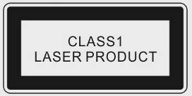
ADVERTÊNCIA:
O dispositivo emite radiação laser quando é aberto. NÃO olhe directamente para o raio laser.
ATENÇÃO:
- O produto está equipado com um dispositivo laser de baixa potência. Para garantir a qualidade do dispositivo laser, NÃO abra a estrutura nem tente reparar a unidade. Contacte o centro de assistência autorizado se necessitar de qualquer serviço.
- Para reduzir o risco de choque eléctrico, NÃO remova a tampa. Não existem no seu interior peças que possam ser reparadas pelo utilizador. A assistência técnica deve ficar a cargo de pessoal devidamente qualificado. Desligue o aparelho da tomada de parede antes de o enviar para reparação ou quando não o utilizar durante períodos prolongados.
- O fabricante não se responsabiliza por danos causados por quaisquer substituições e modificações do aparelho sem a autorização do fabricante ou de organização autorizada.

- Instruções preliminares

Obrigado por ter adquirido o Prestigio PPDP 370 Twin, um centro de multimédia digital móvel. Fez uma excelente escolha e desejamos que aprecie todas as suas excelentes capacidades. Antes de utilizar o aparelho, leia cuidadosamente o manual do utilizador e siga todos os procedimentos no manual para poder apreciar totalmente todas as funcionalidades do mesmo.

  - Precauções de segurança

Cumpra todas as precauções de segurança antes de utilizar o Prestigio PPDP 370 Twin. Siga todos os procedimentos descritos neste manual para operar correctamente o dispositivo.

Advertência: Esta marca indica acções que, se forem ignoradas ou executadas incorrectamente, podem provocar graves ferimentos no pessoal que opere o dispositivo ou danificar este.

- Não tente desmontar ou alterar qualquer parte do dispositivo, que não esteja descrita neste guia.
- Não ponha o dispositivo em contacto com a água ou quaisquer outros líquidos. O dispositivo NÃO foi concebido para ser à prova de líquidos de qualquer espécie.
- Caso entre algum líquido no interior do dispositivo, desligue-o imediatamente do computador. Se continuar a utilizar o dispositivo, pode provocar um incêndio ou choque eléctrico. Consulte o seu distribuidor do aparelho ou o centro de assistência mais próximo.
- Para evitar o risco de choque eléctrico, não ligue nem desligue o dispositivo com as mãos molhadas.
- Não coloque o dispositivo junto de uma fonte de calor nem o exponha directamente a uma chama ou ao calor.
- Nunca coloque o dispositivo junto de equipamentos que gerem fortes campos electromagnéticos. A exposição a fortes campos magnéticos pode provocar anomalias ou a corrupção e perda de dados.

  - Protecção dos direitos de autor

Este aparelho inclui tecnologia de protecção dos direitos de autor que está protegida por patentes dos EUA e por outros direitos de propriedade intelectual. A utilização desta tecnologia de protecção dos direitos de autor deve ser autorizada pela Macrovision e destina-se a visualização em casa e outras de carácter limitado, excepto autorização em contrário pela Macrovision. É proibido efectuar engenharia inversa ou a desmontagem.

Os leitores e discos de DVD estão codificados por região. Se o número da região descrito no disco de DVD não corresponder ao número da região deste aparelho, o disco de DVD não pode ser reproduzido pela unidade. O Prestigio PPDP 370 Twin está codificado com o número de região 2 e destina-se apenas a discos de DVD da Europa.

  - Conteúdo da embalagem
Item | Descrição | Quantidade
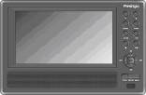 | Leitor de DVD Prestigio PPDP 370 Twin | 1
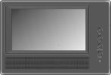 | 2º Monitor | 1
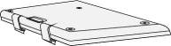 | Bateria | 1
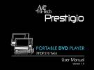 | Manual do utilizador | 1
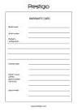 | Cartão de garantia | 1
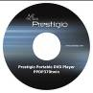 | CD de documentação | 1
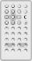 | Telecomando  (pilha incluída) | 1
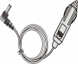 | Adaptador para automóvel | 1
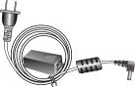 | Cabo de fonte de alimentação com Transformador CA | 1
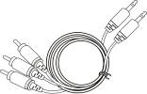 | Cabo de áudio/vídeo | 2
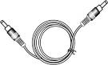 | Cabo de fonte de alimentação | 1
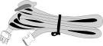 | Fitas de fixação | 4

- Principais vistas da unidade

  - Vista dianteira

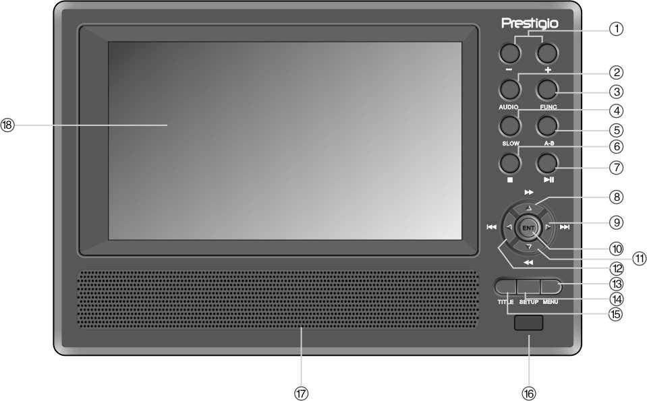

Número | Nome do botão | Função
1 | Botão -/+ | Prima para ajustar o brilho e a cor do ecrã.
2 | Botão AUDIO (Áudio) | Prima para percorrer os diferentes idiomas durante a reprodução de um disco de DVD (é necessário legendas em vários idiomas).
3 | Botão FUNC (Função) | Prima para alterar o nível de brilho e de cor. Prima e mantenha premido durante 1 ou 2 segundos para alternar o rácio de aspecto entre 16:9 e 4:3.
4 | Botão SLOW (Câmara lenta) | Prima para activar a função de reprodução em câmara lenta.
5 | Botão Repeat A-B (Repetir A-B) | Prima para reproduzir repetidamente um segmento seleccionado.
6 | Botão (Stop) (Parar) | Prima para parar a reprodução. Em seguida, prima o botão para continuar a reprodução a partir do ponto de paragem. Prima duas vezes para parar a reprodução por completo.
7 | Botão (PLAY/PAUSE) (Reproduzir/Pausa) | Prima uma vez para colocar a reprodução em pausa e prima-o botão novamente para continuar a reprodução.
8 | ▲/ Botão | Prima para deslocar para cima ou fazer o avanço rápido durante a reprodução.
9 | ►/ Botão | Prima para deslocar para a direita ou avançar para a lista, faixa ou capítulo seguinte
10 | Botão ENT | Prima para iniciar a reprodução ou confirmar a selecção.
11 | ▼/ Botão | Prima para deslocar para baixo ou rebobinar durante a reprodução.
12 | ◄/ Botão | Prima para deslocar para a esquerda ou voltar para a lista, faixa ou capítulo anterior.
13 | Botão MENU | Prima para aceder ou sair do menu.
14 | Botão SETUP (Configuração) | Prima para aceder ou sair da configuração do menu.
15 | Botão TITLE (Título) | Prima para aceder ao menu de títulos, caso esteja disponível.
16 | Sensor do telecomando
17 | Altifalante
18 | Visor LCD

  - Vista do lado direito

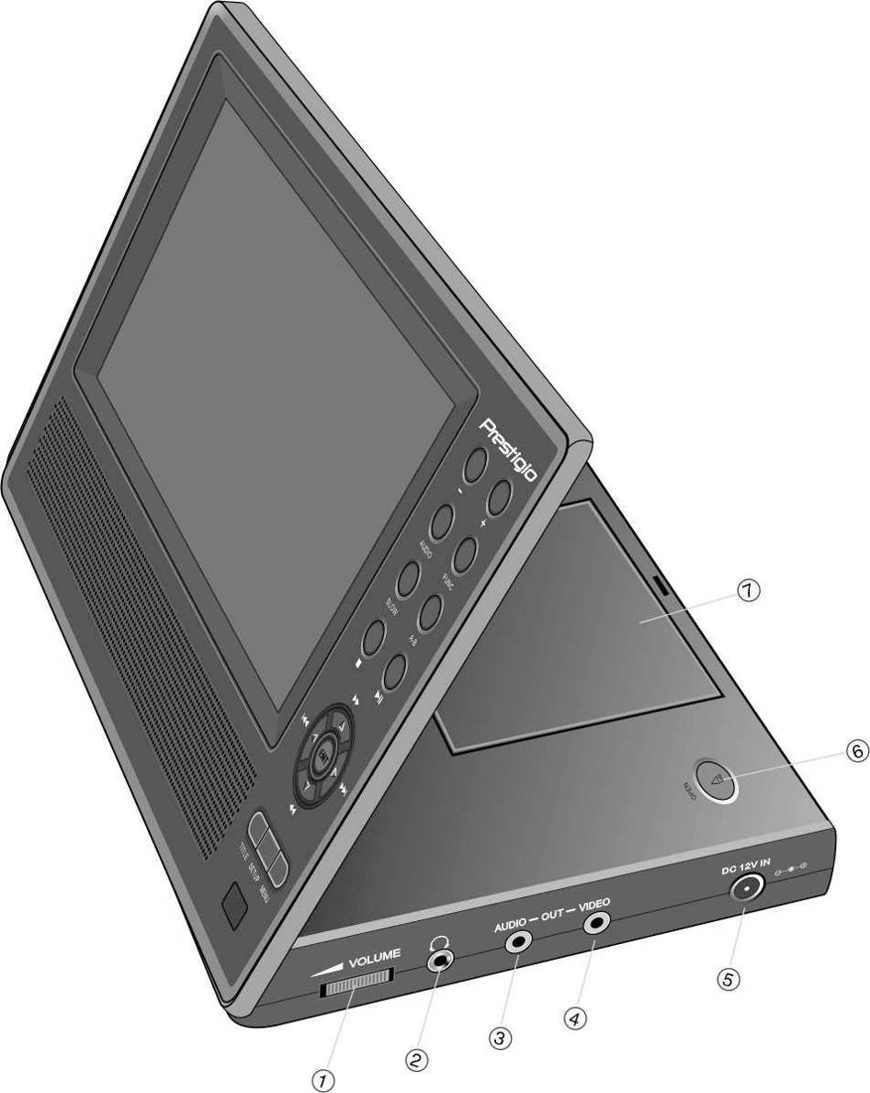

Número | Nome do botão | Função
1 | Controlo VOLUME | Desloque o botão para a esquerda ou direita para ajustar o volume do auscultador ou do altifalante.
2 | Tomada do auscultador | É ligada ao auscultador. O som dos altifalantes desliga-se automaticamente quando os auscultadores são inseridos.
3 | Tomada AUDIO OUTPUT (Saída de áudio) | É ligado ao amplificador externo.
4 | Tomada VIDEO OUTPUT (Saída de vídeo) | É ligado ao monitor externo.
5 | Tomada DC 12V INPUT (Entrada de 12 V CC) | É ligada ao transformador de CA e ao adaptador para o automóvel.
6 | Botão OPEN (Abrir) | Prima para abrir a tampa do tabuleiro do disco.
7 | Tampa do tabuleiro do disco | Prima para fechar a tampa depois do disco ser carregado.
  - Vista do lado esquerdo

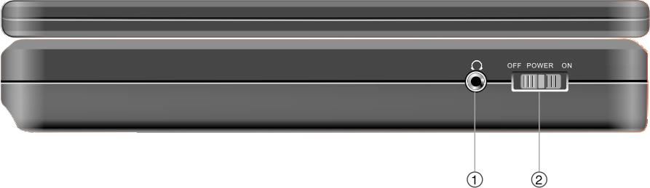

Número | Nome do botão | Função
1 | Tomada do auscultador | É ligada ao auscultador. O som dos altifalantes desliga-se automaticamente quando os auscultadores são inseridos.
2 | Interruptor Power (Alimentação) | Deslize o botão para ON/OFF (Ligar/desligar) o aparelho.

  - Vista da parte inferior
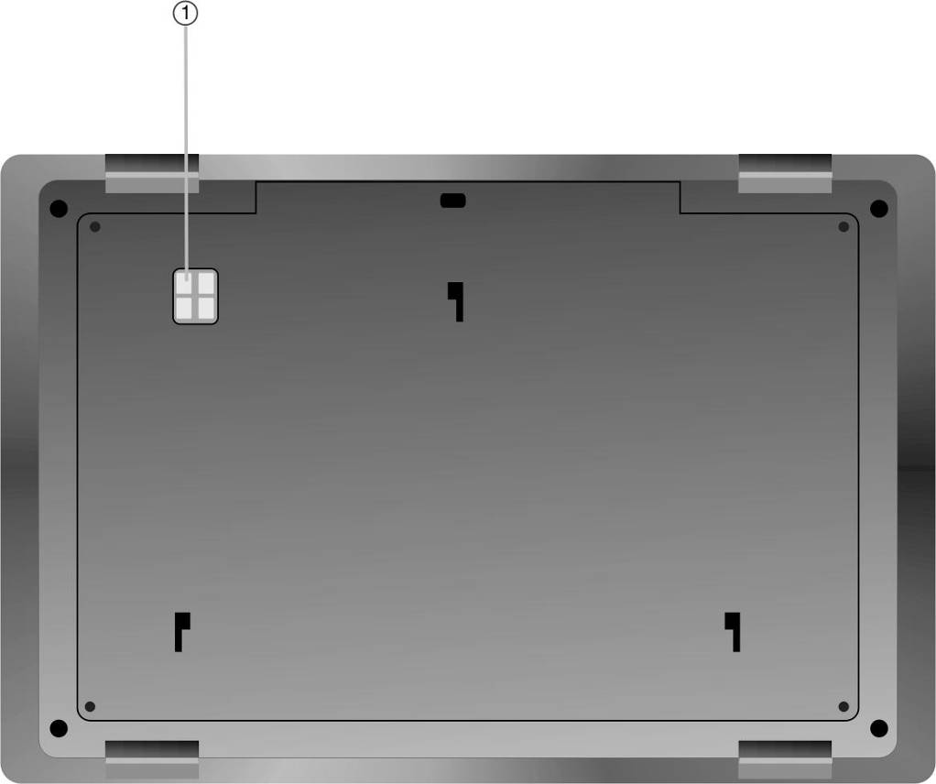

Número | Nome do botão | Função
1 | Interface da bateria recarregável | É ligada à bateria recarregável.

- Vistas do 2º monitor

  - Vista dianteira
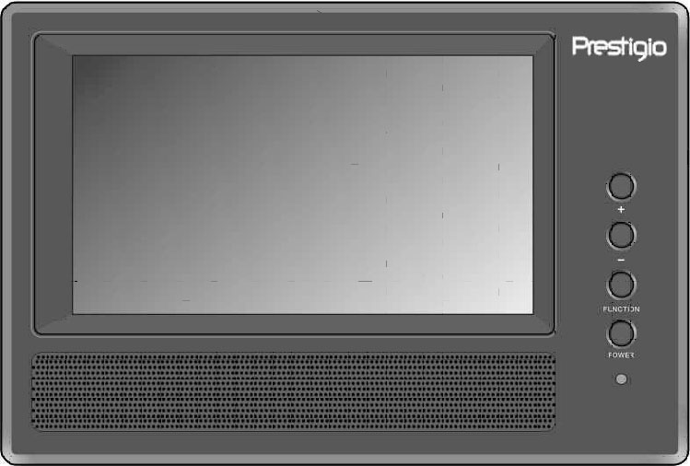

Número | Nome do botão | Função
1 | Botão -/+ | Prima para ajustar o brilho e a cor do ecrã.
2 | Botão FUNC (Função) | Prima para alterar o nível de brilho e de cor. Prima e mantenha premido durante 1 ou 2 segundos para alternar o rácio de aspecto entre 16:9 e 4:3.
3 | Botão Power (Alimentação) | Prima para sair ou entrar no modo de espera.
4 | Indicador Power (Alimentação) | A luz acende-se a vermelho durante o modo de espera.
5 | Altifalante
6 | Visor LCD

  - Vista do lado direito
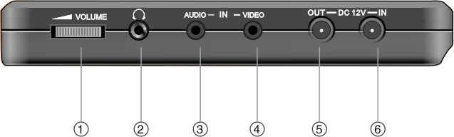

Número | Nome do botão | Função
1 | Controlo VOLUME | Desloque o botão para a esquerda ou direita para ajustar o volume do auscultador ou do altifalante.
2 | Tomada do auscultador | É ligada ao auscultador. O som dos altifalantes desliga-se automaticamente quando os auscultadores são inseridos.
3 | Tomada AUDIO INPUT (Entrada de áudio) | É ligada à unidade principal da entrada de áudio.
4 | Tomada VIDEO INPUT (Entrada de vídeo) | É ligada à unidade principal da entrada de vídeo.
5 | Tomada DC 12V INPUT (Entrada de 12 V CC) | É ligada ao transformador de CA e ao adaptador para o automóvel.
7 | Tomada DC 12V OUTPUT (Saída de 12 V CC) | É ligada à unidade principal da saída de potência.

  - Vista da parte inferior

Número | Nome do botão | Função
1 | Interface da bateria recarregável | É ligada à bateria recarregável.

- Descrição geral do telecomando

  - Definição dos botões

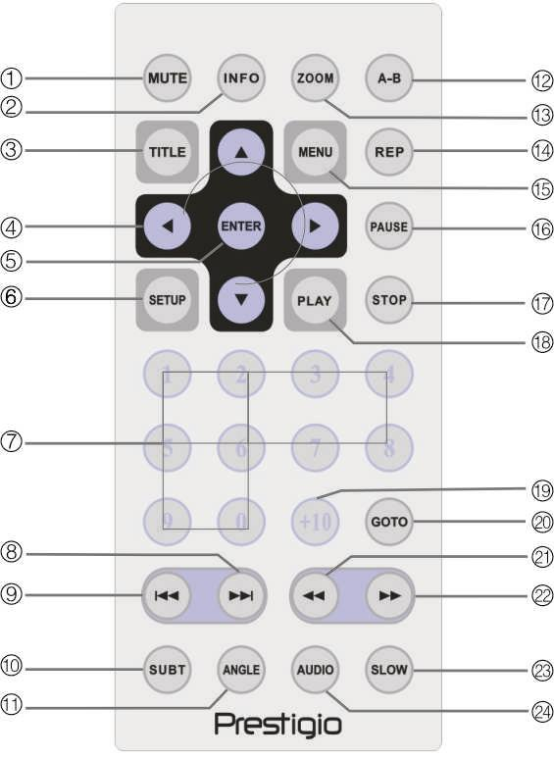

Número | Nome do botão | Função
1 | Botão MUTE (Sem som) | Prima para ligar/desligar o altifalante.
2 | Botão INFO (Informações) | Prima para aparecerem as informações pormenorizadas sobre o ficheiro. Prima novamente para cancelar.
3 | Botão TITLE (Título) | Prima para aceder ao menu de títulos, caso esteja disponível.
4 | ▲▼►◄  Botão de direcção | Prima para navegar entre diferentes opções.
5 | Botão ENTER | Prima para iniciar a reprodução ou confirmar a selecção.
6 | Botão SETUP (Configuração) | Prima para aceder ou sair da configuração do menu.
7 | Botões numéricos 0-9 | Prima para seleccionar números.
8 |  Botão Next (Seguinte) | Prima para avançar para a lista, faixa ou capítulo seguinte.
9 |  Botão Previous (Anterior) | Prima para voltar à lista, faixa ou capítulo anterior.
10 | Botão SUBT (Legendas) | Prima para seleccionar o idioma das legendas (é necessário legendas em vários idiomas). Prima novamente para cancelar.
11 | Botão ANGLE (Ângulo) | Prima para seleccionar ângulos de câmara (é necessário a função de ajuste do ângulo de câmara).
12 | Botão A-B | Prima para reproduzir repetidamente um segmento seleccionado.
13 | Botão ZOOM | Prima para alternar entre as funções de aumentar/reduzir a imagem.
14 | Botão REP | Prima para seleccionar diferentes padrões de repetição e aleatório.
15 | Botão MENU | Prima para voltar ou sair do menu durante a reprodução.
16 | Botão PAUSE (Pausa) | Prima para colocar a reprodução em pausa e prima o botão PLAY (Reproduzir) para continuar a reprodução.
17 | Botão STOP (Parar) | Prima para parar a reprodução. Prima o botão PLAY (Reproduzir) para continuar a reprodução no mesmo ponto. Prima duas vezes o botão STOP (Parar) para parar a reprodução por completo.
18 | Botão PLAY (Reproduzir) | Prima para iniciar a reprodução.
19 | Botão +10 | Prima para seleccionar números superiores a 9.
20 | Botão GOTO (Ir para) | Prima para ignorar um título, número de capítulo ou hora definida pelo utilizador.
21 |  Botão de rebobinagem de procura | Prima para rebobinar durante a reprodução.
22 |  Botão de avanço de procura | Prima para o avanço rápido durante a reprodução.
23 | Botão SLOW (Câmara lenta) | Prima para activar a função de reprodução em câmara lenta.
24 | Botão AUDIO (Áudio) | Prima para percorrer os diferentes idiomas durante a reprodução de um disco de DVD (é necessário legendas em vários idiomas).

  - Instalação da pilha do telecomando

A pilha do telecomando vem incluída na embalagem. Siga os passos indicados abaixo para saber como mudar a pilha quando a carga terminar.

- Empurre e segure a parte lateral do suporte da pilha e depois puxe-a para fora do telecomando, tal como indicado no diagrama. | 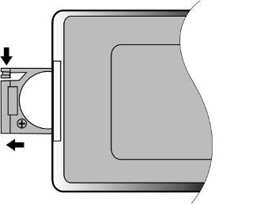
- Coloque uma pilha com o tipo de CR2025 3V no suporte com (+) virado para a parte de trás do telecomando. | 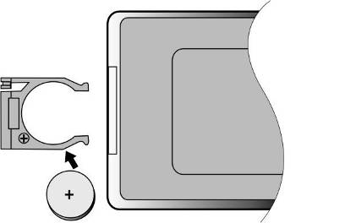
- Empurre o suporte da pilha para dentro do telecomando. Certifique-se de que o suporte é devidamente inserido. | 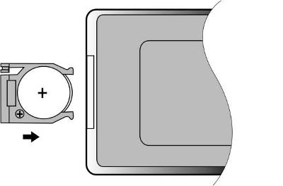
ATENÇÃO:
- NÃO exponha o telecomando a luz solar directa.
- NÃO recarregue, desmonte nem aqueça a pilha.
- Substitua a pilha gasta de imediato para garantir o funcionamento adequado do telecomando.

- Ligações do sistema

ADVERTÊNCIA:
- Desligue todos os dispositivos, tais como o televisor, leitor de DVD, etc., antes de ligar o aparelho.
- Antes de fazer a ligação, faça a correspondência de cores no aparelho e dispositivos.

  - Ligação ao televisor

Siga o diagrama da esquerda para saber como ligar o Prestigio PPDP 370 Twin ao televisor com o cabo de áudio/vídeo.

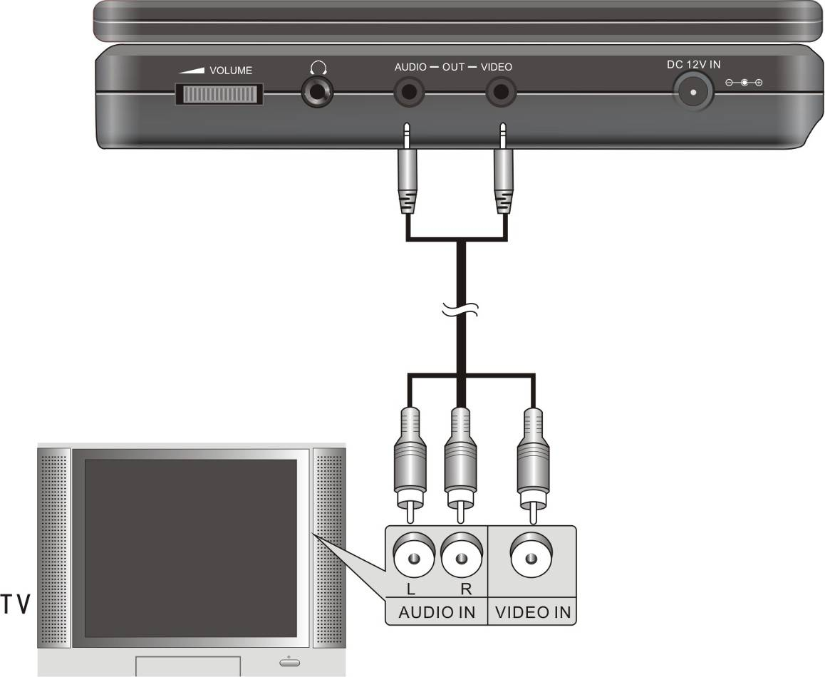

  - Ligação ao amplificador

Siga o diagrama da esquerda para saber como ligar o Prestigio PPDP 370 Twin ao amplificador com o cabo de áudio/vídeo.
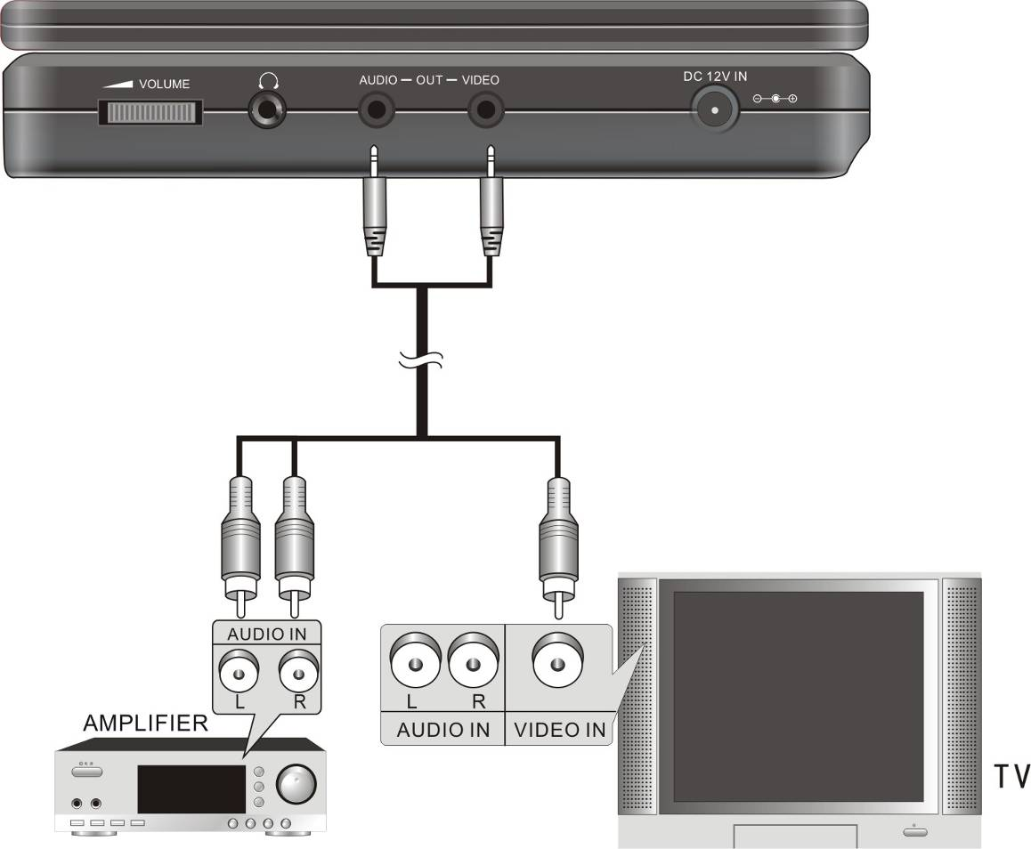

  - Ligação aos auscultadores

Siga o diagrama abaixo para ligar o Prestigio PPDP 370 Twin aos auscultadores.
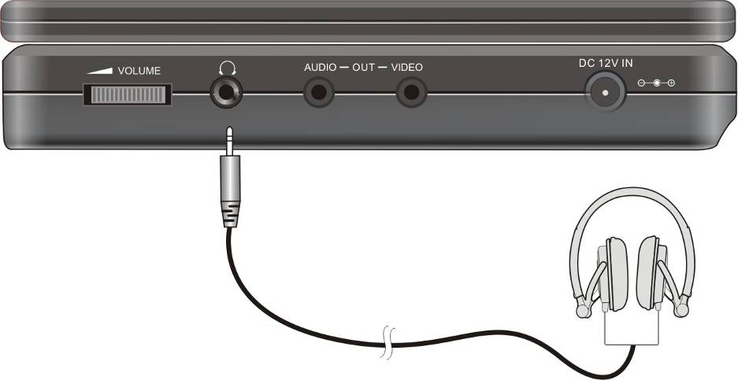

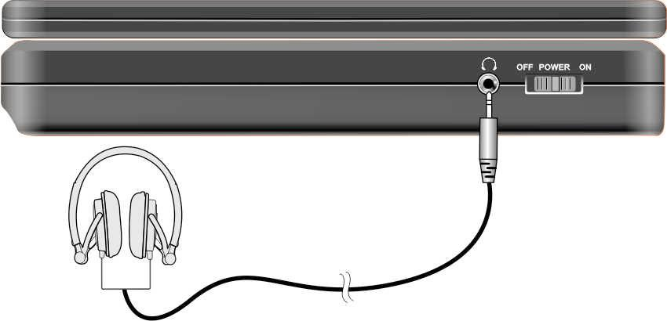
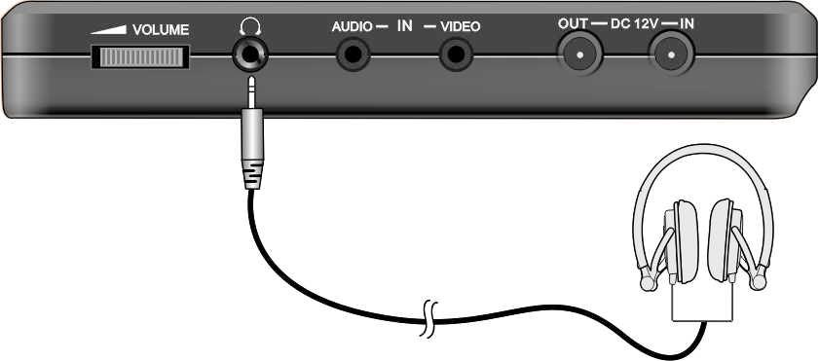
ADVERTÊNCIA:
Volume excessivamente elevado pode causar problemas de audição. Reduza o volume antes de o ligar aos auscultadores e depois aumente o volume para o nível adequado.
  - Ligação ao transformador CA

Siga o diagrama abaixo para ligar o Prestigio PPDP 370 Twin ao transformador CA para ligar o aparelho.
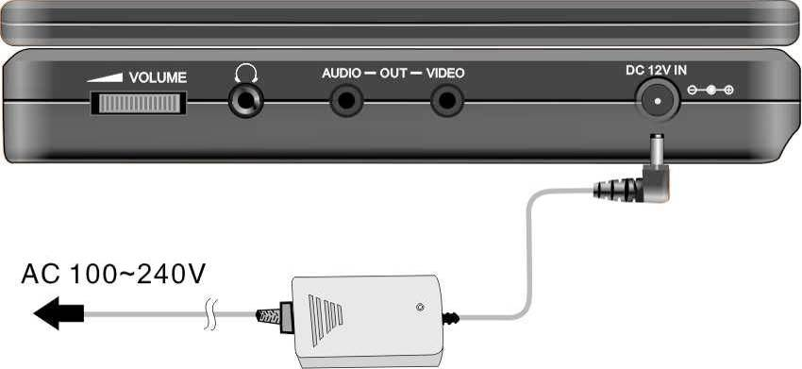

  - Ligação ao adaptador do automóvel

Siga o diagrama abaixo para ligar o Prestigio PPDP 370 Twin ao adaptador do automóvel para ligar o aparelho no automóvel.
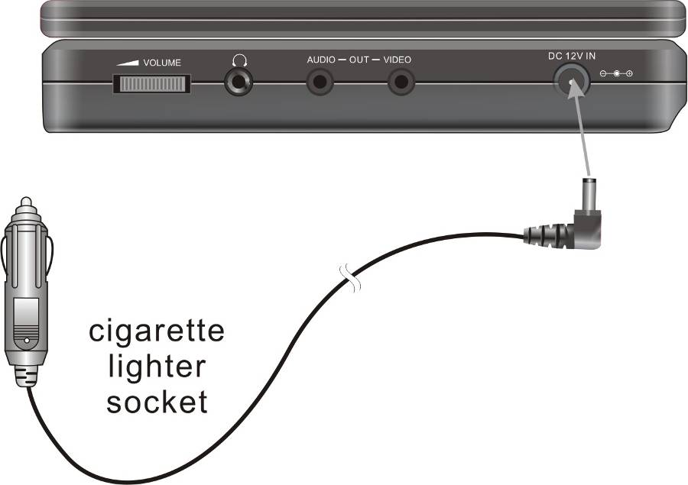
ADVERTÊNCIA:
- Desligue o Prestigio PPDP 370 Twin do adaptador do automóvel antes de rodar a chave de ignição do veículo.
- NÃO utilize o aparelho nem utilize o dispositivo para visualização enquanto conduzir.
- Coloque o aparelho num ângulo adequado de visualização para conseguir um melhor desempenho.
  - Ligação à unidade principal

Siga o diagrama abaixo para ligar o Prestigio PPDP 370 Twin ao segundo monitor. Ligue o transformador de potência apenas ao 2º monitor e ligue o 2º monitor à unidade principal com o cabo de fonte de alimentação fornecido. Ligue ambas as unidades com o cabo de áudio e vídeo fornecido.

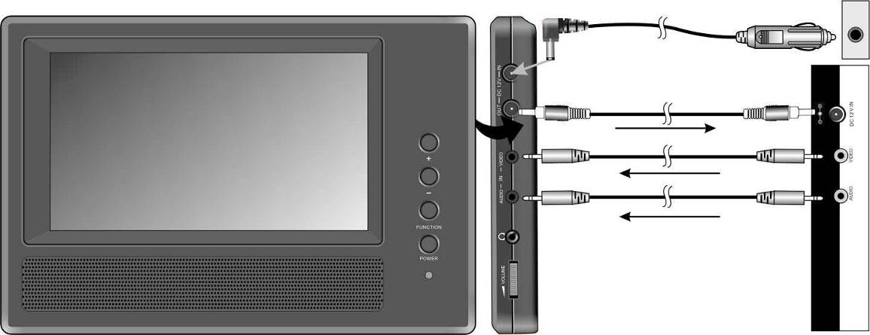

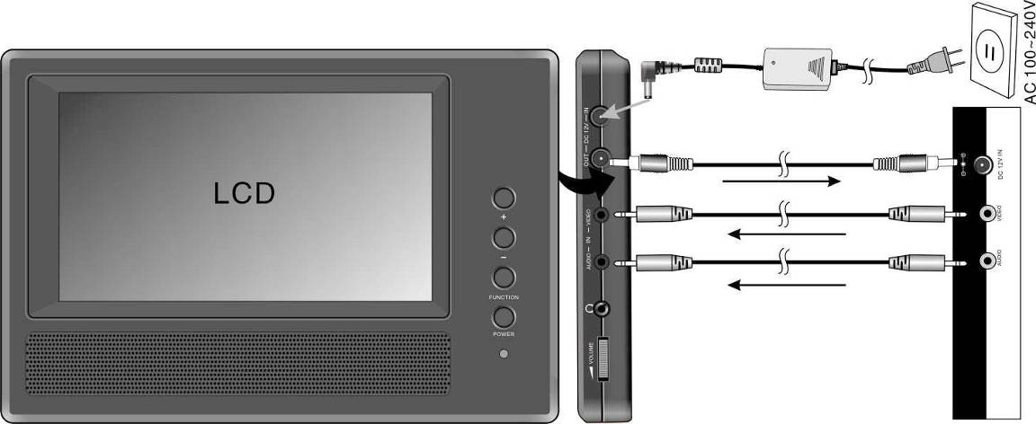

- Operações da bateria

  - Ligar/desligar a bateria

- Mantenha premida a unidade principal com uma mão para evitar que se desloque. Alinhe as patilhas de plástico na bateria com os receptáculos correspondentes e empurre-as no sentido do aparelho. | 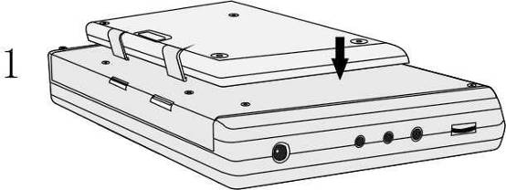
- Faça deslizar a bateria até encaixar no aparelho. | 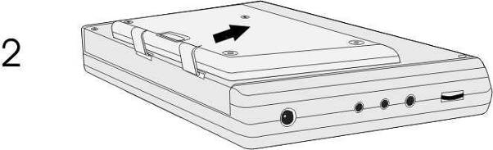
- Para retirar a bateria, mantenha premida a patilha de libertação, tal como indicado na ilustração 1.  - Faça deslizar com cuidado a bateria na direcção da parte superior da unidade, tal como indicado na ilustração 2. | 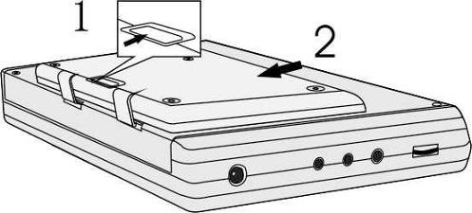

  - Carregar a bateria

A bateria incluída é composta por baterias recarregáveis de polímeros de lítio. Carregue a bateria por completo antes de a utilizar pela primeira vez. O tempo de carga em condições normais é de aproximadamente 5 horas. Uma bateria totalmente carregada permite um funcionamento de aproximadamente 2,5 horas da unidade principal; contudo, o tempo de funcionamento varia de acordo com os ficheiros reproduzidos.
ADVERTÊNCIA:
- Remova a bateria se não a estiver a utilizá-la.
- Carregue a bateria por completo antes de ligá-la ao aparelho.
- A bateria deve ser utilizada e carregada apenas a temperaturas entre 0 ºC e 100 ºC.
- NÃO exponha a bateria a fontes de irradiação de calor.
- Mantenha ambientes com ventilação adequada à volta da bateria para evitar sobreaquecimento.

- Compatibilidade do software

  - Formato de disco compatível

Formato do disco | Logótipo do disco | Tamanho do disco | Tempo de reprodução/  lados reproduzíveis
DVD |  | 12 cm | 133 min. (SS-SL)
DVD |  | 12 cm | 242 min. (SS-SL)
DVD |  | 12 cm | 266 min. (DS-SL)
DVD |  | 12 cm | 484 min. (DS-DL)
DVD |  | 8cm | 41 min. (SS-SL)
DVD |  | 8cm | 75 min. (SS-SL)
DVD |  | 8cm | 82 min. (DS-SL)
DVD |  | 8cm | 150 min. (DS-DL)
CD |  | 12 cm | 74 min.
CD |  | 8cm | 20 min.
JPEG | N/D | 12 cm | N/D

  - Manutenção do disco

- Como segurar os discos
Error: Reference source not found

- Limpeza dos discos
Error: Reference source not found
Error: Reference source not found

- Operação geral

Leia as instruções antes de utilizar o Prestigio PPDP 370 Twin pela primeira vez.
ADVERTÊNCIA:
NÃO reproduza discos de fraca qualidade porque podem danificar a lente.

  - Antes de reproduzir os discos

  - Ligue o Prestigio PPDP 370 Twin à fonte de alimentação ou tomada de parede com o transformador de potência fornecido.
  - Ligue o aparelho, deslizando o botão de energia no lado esquerdo do aparelho para a posição ON (Ligado).
  - Prima o botão OPEN (Abrir) para abrir a tampa do tabuleiro do disco. Coloque o disco no tabuleiro com o lado impresso virado para cima. Feche a tampa do tabuleiro do disco.
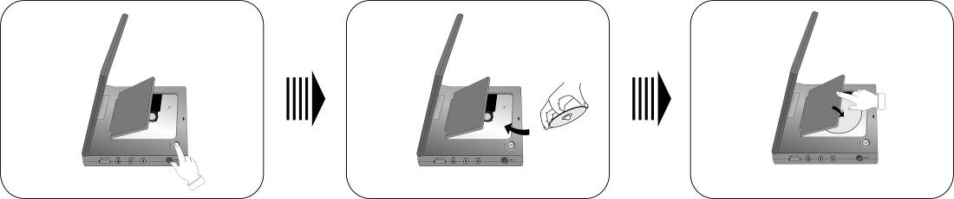
  - O dispositivo inicia automaticamente o processo de reprodução do disco.
  - Regule o volume, rodando o botão de controlo do volume no lado direito do aparelho para um nível adequado antes de iniciar a reprodução.
  - Desligue o aparelho, deslizando o botão de energia no lado esquerdo do aparelho para a posição OFF (Desligado).

  - Ajustar o rácio do aspecto do ecrã

Error: Reference source not found
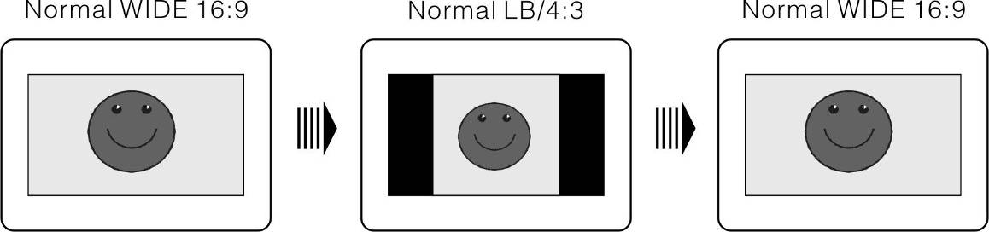
- Operações de reprodução do disco DVD

Error: Reference source not found
Error: Reference source not found
Error: Reference source not found
Error: Reference source not found
Error: Reference source not found

Error: Reference source not found

Error: Reference source not found

Botão MENU
Prima o botão MENU durante a reprodução para voltar ao menu principal. Prima os botões de direcção ▲▼►◄ para seleccionar o título/capítulo para iniciar a reprodução e prima o botão ENT/ ENT para confirmar a selecção ou prima os botões 0-9/+10 para seleccionar o título/capítulo específico directamente.
Error: Reference source not found

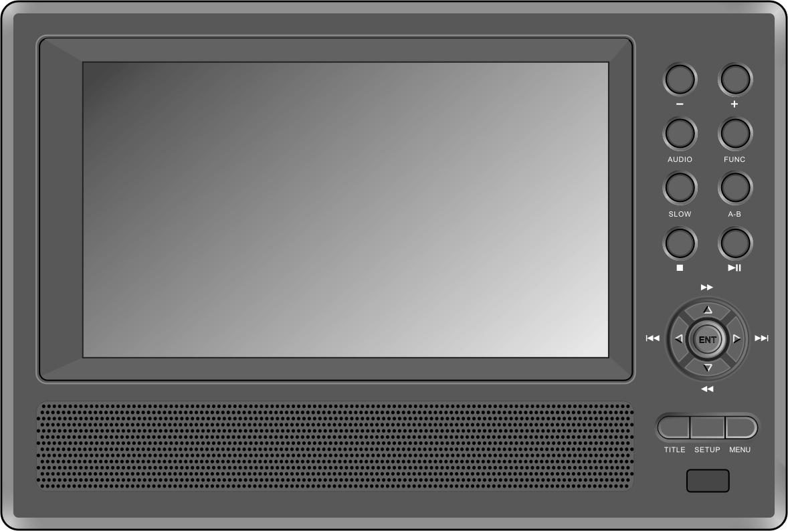
Error: Reference source not found

Botões /
Prima o botão  para o avanço rápido do ficheiro. Prima o botão repetidamente para o avanço rápido à velocidade de 2X, 4X, 8X, 16X, 32X e reprodução normal em sequência. Prima o botão  para rebobinar. Prima-o várias vezes para rebobinar a uma velocidade de 2X, 4X, 8X, 16X, 32X e reprodução normal em sequência.
Prima o botão PLAY/
(Reproduzir) para continuar a reprodução normal.
Error: Reference source not found
Botão SLOW (Câmara lenta)
Prima o botão SLOW (Câmara lenta) durante a reprodução para visualização em modo de câmara lenta. Prima-o várias vezes para tornar a reprodução mais lenta à velocidade de 1/2, 1/4, 1/6, 1/8, 1/16 e reprodução normal em sequência. Prima o botão PLAY/ (Reproduzir) para continuar a reprodução normal durante o modo de câmara lenta.
Error: Reference source not found
Botão INFO (Informações)
Prima o botão INFO (Informações) para visualizar as informações pormenorizadas sobre o ficheiro. Prima o botão novamente para cancelar.
Error: Reference source not found
Error: Reference source not found
Error: Reference source not found
Error: Reference source not found
Error: Reference source not found

- Operações de reprodução do CD

Error: Reference source not found

Error: Reference source not found
Error: Reference source not found
Error: Reference source not found

Botões /
Prima o botão  para efectuar o avanço rápido no ficheiro. Prima o botão várias vezes para avançar à velocidade de 2X, 4X, 8X, 16X, 32X e reprodução normal em sequência. Prima o botão  para rebobinar. Prima-o várias vezes para rebobinar à velocidade de 2X, 4X, 8X, 16X, 32X e reprodução normal em sequência.
Prima o botão PLAY/ (Reproduzir) para continuar a reprodução normal.
Error: Reference source not found
Error: Reference source not found
Error: Reference source not found
Error: Reference source not found

- Operações de visualização de ficheiros JPEG

- Antes de visualizar ficheiros JPEG

Error: Reference source not found
É carregado automaticamente um disco com ficheiros JPEG depois de ser inserido no tabuleiro do disco,
É apresentada uma pasta raiz com vários subdirectórios/subpastas. Prima o botão ENTER/ENT para aceder à pasta. Utilize os botões▲▼ para seleccionar uma pasta pretendida e prima o botão ENTER/ENT para confirmar a selecção.
Depois de introduzir a subpasta seleccionada, são apresentadas as imagens com o formato JPEG. Prima os botões ▲▼ para seleccionar a imagem pretendida e prima o botão ENTER/ENT para iniciar a reprodução.
Prima os botões ▲▼ para seleccionar ou prima o botão ENTER/ENT para voltar para a última pasta ou directório.
OBSERVAÇÃO: Os discos podem conter ficheiros com formato diferente de JPEG.

- Configuração de filtros e repetição
Error: Reference source not found

Error: Reference source not found
Error: Reference source not found

Error: Reference source not found
Error: Reference source not found
Error: Reference source not found

Error: Reference source not found

- Configuração do sistema

Error: Reference source not found

- Configuração do idioma

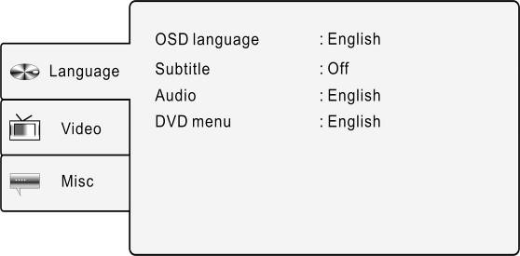 | Error: Reference source not found
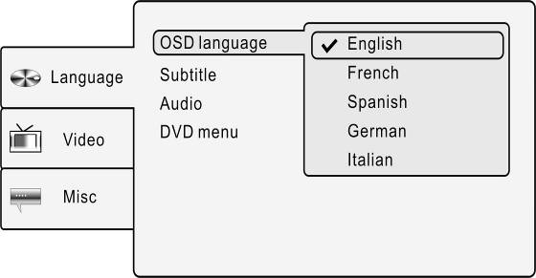 | Error: Reference source not found
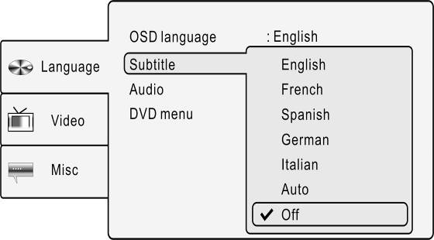 | Error: Reference source not found
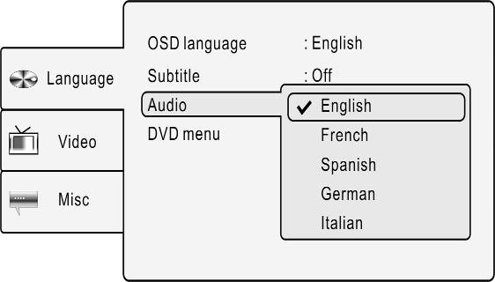 | Error: Reference source not found
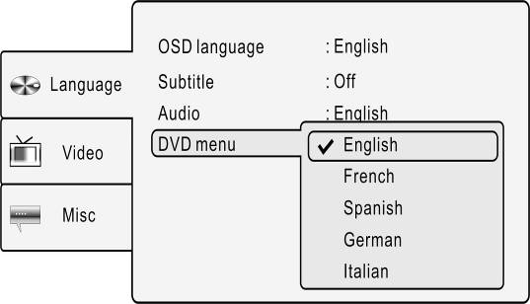 | Error: Reference source not found

- Configuração de vídeo

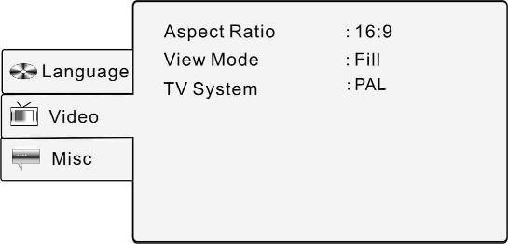 | Prima o botão SETUP (Configurar) e prima os botões ▲▼ para seleccionar o separador Video (Vídeo). O ecrã é apresentado como a figura da esquerda.
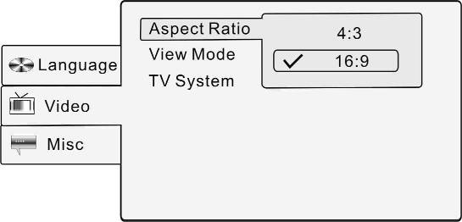 | 1. Aspect Ratio (Rácio de aspecto)  Seleccione a opção para configurar o rácio de aspecto. Prima os botões ▲▼ para seleccionar Aspect Ratio (Rácio de aspecto), prima ENTER/ ENT ou o botão ► para confirmar. Prima os botões ▲▼ para seleccionar entre 4:3 e 16:9 e prima o botão ENTER/ENT para confir
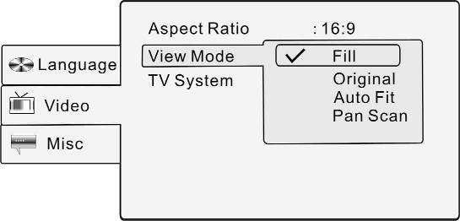 | 2. View Mode (Modo de visualização)  Seleccione a opção para ajustar o modo de visualização do visor do ecrã. Prima os botões ▲▼ para seleccionar View Mode (Modo de visualização) e prima ENTER/ ENT ou o botão ► para confirmar. Prima os botões ▲▼ para seleccionar o modo de visualização adequado e prima o botão ENTER/ ENT para confirmar a selecção.
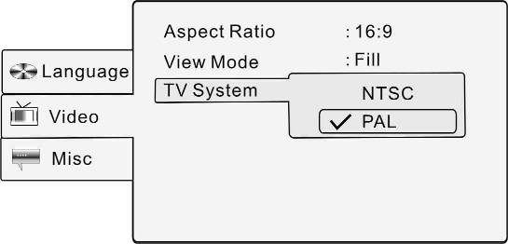 | 3. TV System (Sistema de TV)  Seleccione a opção para definir a norma de televisão. Prima os botões ▲▼ para seleccionar TV System (Sistema de TV) e prima ENTER/ ENT ou o botão ► para confirmar. Prima os botões ▲▼ para seleccionar o sistema de TV adequado e prima o botão ENTER/ ENT para confirmar a selecção e voltar.

- Outras configurações

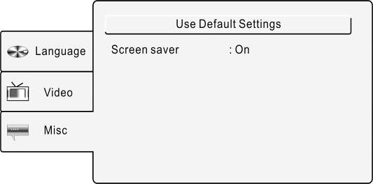 | Error: Reference source not found
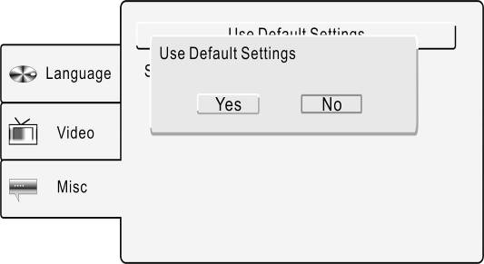 | Error: Reference source not found
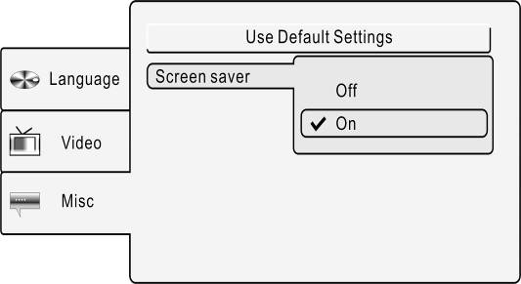 | Error: Reference source not found
- Utilizar cintos

Siga os passos indicados abaixo para montar o Prestigio PPDP 370 Twin no apoio para a cabeça do assento do automóvel.
- Coloque a unidade numa superfície suave e macia sem a parte inferior virada para cima.
- Liberte o cinto e remova a fivela do cinto.
- Insira o cinto através do orifício, tal como indicado na Fig.1. Certifique-se de que o lado interior do cinto fica virado para acima.
- Liberte o cinto na fivela, tal como indicado na Fig.2 e Fig.3. Antes de montar o aparelho no apoio para a cabeça do assento do automóvel, certifique-se de que a parte exterior da fivela está virada para cima.

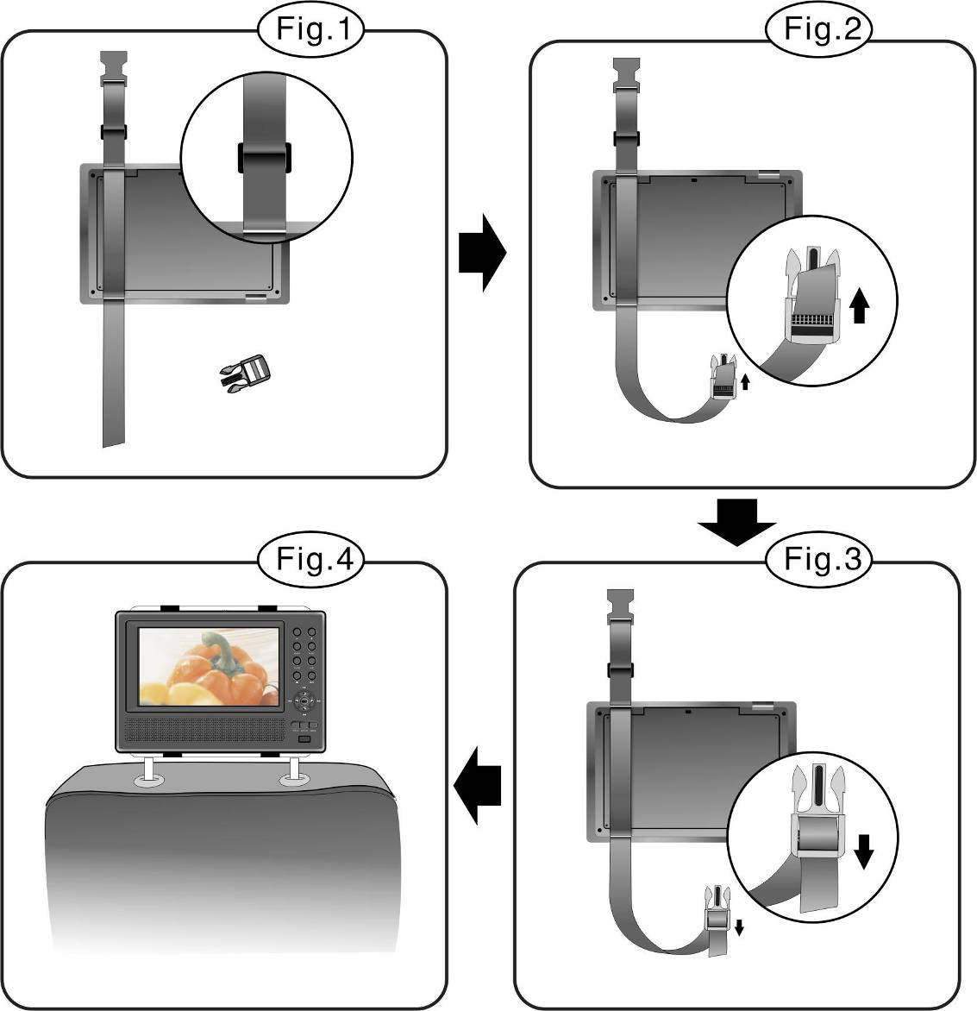

- Repita os passos acima para obter informações sobre o outro cinto.
- Ajuste o comprimento dos cintos para ajustar o apoio para a cabeça do assento do automóvel.
- Aperte os cintos no apoio para a cabeça, tal como indicado na Fig.4. Certifique-se de que os dois cintos estão colocados entre as varetas metálicas de suporte do apoio para a cabeça.

OBSERVAÇÃO: As ilustrações indicadas abaixo mostra a parte inferior e exterior das fivelas e dos cintos.

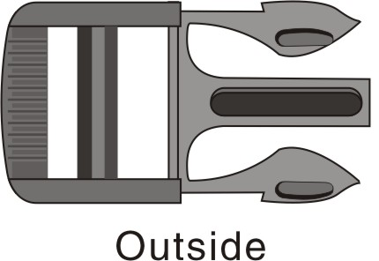 | 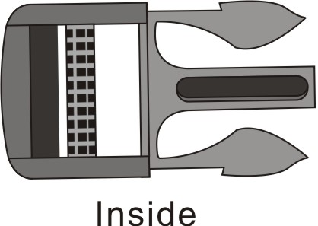
 | 

- Detecção e resolução de problemas

Siga os passos descritos nas tabelas abaixo, para resolver problemas simples antes de contactar o serviço ao cliente.
ADVERTÊNCIA:
Desligue imediatamente o aparelho e o adaptador de potência, se o aparelho não estiver a trabalhar devidamente. Nunca tente reparar o aparelho sem profissionais competentes, pois pode danificá-lo.

PROBLEMA | CAUSA PROVÁVEL | SOLUÇÃO POSSÍVEL
O aparelho não interage com os discos | A tampa do disco não está fechada correctamente. | Feche a tampa do disco e carregue com firmeza para garantir que está devidamente fechado.
O aparelho não interage com os discos | Não está colocado um disco no tabuleiro. | Coloque um disco com ficheiros de formato reproduzível.
O aparelho não interage com os discos | O disco não está colocado com a etiqueta virada para cima. | Coloque o disco com a etiqueta virada para cima.
O aparelho não interage com os discos | O disco pode apresentar sujidade ou riscos. | Limpe o lado do disco com dados para evitar um erro de leitura.
O aparelho não interage com os discos | O código de região do disco pode não corresponder ao do aparelho. | Certifique-se de que ambos os códigos de região correspondem.
O aparelho não interage com os discos | Há líquido na lente. | Retire o disco e mantenha o aparelho desligado durante, pelo menos, 2 horas.
Não é emitido som. | A ligação entre o aparelho e o sistema de áudio não está em condições. | Volte a ligar o sistema de áudio e o aparelho e certifique-se de que a instalação está em condições.
Não é emitido som. | O altifalante pode estar desligado. | Ligue o altifalante.
Não é emitido som. | O som do disco pode não estar configurado correctamente. | Configure novamente o som do disco.
Não é emitido som. | O disco pode apresentar sujidade ou riscos. | Limpe o lado do disco com dados para evitar um erro de leitura.
Não é apresentada imagem. | O painel LCD pode estar desligado ou não estar no modo de vídeo adequado. | Ligue o painel LCD ou ajuste para um modo de vídeo adequado.
Não é apresentada imagem. | A ligação entre o aparelho e o sistema de vídeo não está bem efectuada. | Volte a ligar o sistema de áudio e o aparelho e certifique-se de que a instalação está bem efectuada.
Não é apresentada imagem. | O aparelho não está no modo AV OUT. | Ligue o interruptor AV na parte inferior do aparelho para AV OUT.
O desempenho de AV é deficiente. | O disco pode apresentar sujidade ou riscos. | Limpe o lado do disco com dados para evitar um erro de leitura.
O telecomando não está a funcionar correctamente ou não funciona de todo. | Podem haver obstáculos entre o telecomando e a porta de recepção do aparelho. | Retire os obstáculos entre o telecomando e a porta de recepção do aparelho.
 | O telecomando não está alinhado com o aparelho | Aponte o telecomando para a porta de recepção do aparelho.
 | A pilha do telecomando não está colocada correctamente. | Ajuste a posição da pilha no telecomando, tal como indicado.
 | A carga da pilha do telecomando está fraca ou gasta. | Substitua a pilha.

ADVERTÊNCIA:
Electricidade estática ou outra interferência externa podem causar um funcionamento anormal do Leitor de DVD Prestigio PPDP 370 Twin. Para resolver essa situação, desligue o cabo de alimentação e depois ligue-o novamente na tomada para voltar a desligar o dispositivo. Se o problema persistir, desligue o cabo de alimentação e consulte o centro de assistência local ou um técnico qualificado.

- Anexo

  - Especificação do produto
Tamanho do ecrã TFT |  | 17,78 cm
Comprimento de onda do laser |  | 780/650 nm
Sistema de vídeo |  | PAL
Resposta em frequência |  | 20 Hz～20 kHz ±2,5 dB
Taxa sinal/ruído de áudio |  | ≥85 dB
Distorção + ruído de áudio |  | ≤－70 dB (1 kHz)
Separação de canais |  | ≥70 dB (1 kHz)
Intervalo dinâmico |  | ≥80 dB (1 kHz)
Saída de áudio | Saída de áudio analógico | Nível de saída: 1,5 V±0,2 1,0, Carga: 10 KÙ
Saída de vídeo | Saída de vídeo | Nível de saída: 1V_{P-P}±0,2, Carga: 75Ù  Negativo sem equilíbrio
Potência |  | CC 12 V
Consumo de energia |  | < 25 W
Dimensões (C*L*P) |  | 230 mm X 154 mm X 40 mm (Unidade principal)  230 mm X 154 mm X 22 mm (2º Monitor)
Peso |  | Aproximadamente 0,85 kg (Unidade principal)  0,53 kg (2º Monitor)

  - Apoio técnico e informação sobre a garantia

Consulte www.prestigio.com para apoio técnico e informação sobre a garantia.

  - Declaração de isenção de responsabilidade
Desenvolvemos todos os esforços para assegurar que a informação e procedimentos neste manual do utilizador são rigorosos e completos. Não aceitaremos qualquer responsabilidade por erros ou omissões. A Prestigio reserva-se o direito de efectuar quaisquer alterações aos produtos aqui mencionados sem aviso prévio.

